Livret sportif

Escalade

21 & 22 Mars 2026


Informations générales

Lieu du tournoi

Sélections : 27 Bd du 11 Novembre 1918, 69100 Villeurbanne, un mur
Finale : 36 Av. Guy de Collongue, 69134 Écully, un mur
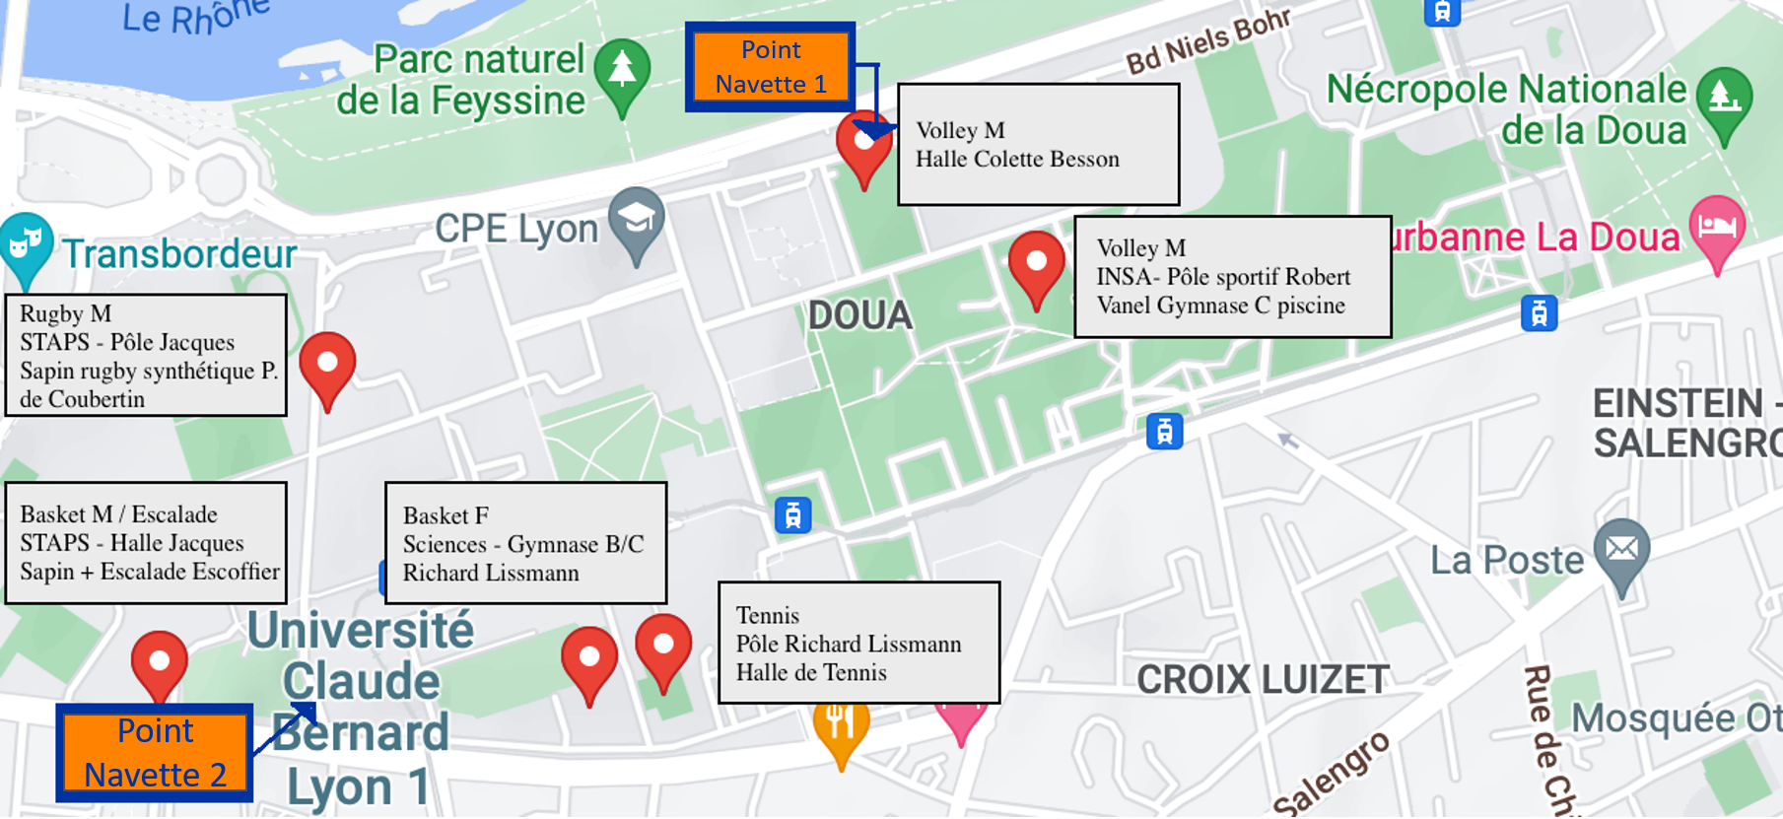

VP Tournois
Les VP Tournois sont les bénévoles qui gèrent le tournoi durant le week-end. Tu peux leur poser des questions et leur demander des informations, tu les reconnaîtras grâce à leur T-shirt bénévole orange.
Pour les contacter :
- Léopold DESGLAND : +33 6 60 59 29 67
- Augustin EYDOUX : +33 6 37 71 11 92
- Jules DURDAN : +33 6 47 40 37 99

Règlement du tournoi

Déroulement des qualifications

1ère phase de poule (10h - 15h) :
- Sélections par catégories féminines et masculines
- 14 cordées grimpent en simultané
- Validation de la voie par l’assureur
- Chaque participant peut essayer autant qu'il veut chaque voie qui lui fait gagner un certain nombre de points dépendant de la difficulté. Chaque participant aura 4 créneaux de 30 minutes
- Chaque voie comporte un nombre de points maximal obtenu lorsque le grimpeur touche la dernière prise avec ses deux mains sans être tombé dans la voie.
- Pour classer les participants, il sera pris en compte les 5 meilleures réalisations en voie.
- Seront qualifiés les 3 meilleures femmes et les 6 meilleurs hommes pour les finales (proportionnel au nombre de participants).
- Les voies seront grimpées en tête ou en moulinette.
- Les EPI seront vérifiés par un BE escalade présent sur toute la durée de l’événement. En cas de besoin, nous pouvons vous en prêter.
- Pour l'assurage : les plaquettes, les tubes et les reversos sont acceptés et les grigris sont interdits.

Mode de qualification

Un système de points est mis en place pour départager les participants. Chaque cotation représente un certain nombre de points. À la fin de la journée nous prenons les 5 meilleures performances, que nous sommons. Les voies où la corde est clipsée et la prise de fin est tenue avec les deux mains donneront 100% des points possibles. Pour une voie non terminée, un nombre de points sera calculé en fonction du nombre de dégaines clippées.
Détail du calcul des scores

Chaque cotation vaut un certain nombre de points calculés en multipliant par deux les points de la cotation précédente (pour le cas des demi-cotations on multiplie par racine(2)).
Les voies en moulinette sont décotées d’une cotation (ex : une 6b+ en moulinette équivaut à une 6a+ en tête). Certaines voies ne seront pas réalisables en moulinette.
Le score d’une voie dépend de son niveau selon le tableau suivant (les points donnés en tête) :
Difficulté |  | Points
3 | c | 1
4 | a | 2
4 | b | 4
4 | c | 8
5 | a | 16
5 | a+ | 22
5 | b | 32
5 | b+ | 45
5 | c | 64
5 | c+ | 90
6 | a | 128
6 | a+ | 180
6 | b | 256
6 | b+ | 361
6 | c | 512
6 | c+ | 723
7 | a | 1024
7 | a+ | 1447
7 | b | 2048
7 | b+ | 2894
7 | c | 4096
7 | c+ | 5789
8 | a | 8192
8 | a+ | 11578

Exemple : Une voie cotée 6c+ réussie en tête rapporte 723 points. Réussie en moulinette, elle ne rapporte plus que 361 points.
Pour les voies qui n’ont pas été réussies en entier, le calcul est le suivant :
$Score = N*{(\frac{n_{g}}{n_{v}})}^{2}{}^{}$
N = points de la cotation
$n_{g}=$ nombre de dégaines clippées
$n_{v}=$ nombre de dégaines de la voie
Exemple : Si vous grimpez 10% de la voie, vous avez 1% des points. En revanche, si vous grimpez 90% de la voie, vous avez 81% des points.

Déroulement des finales

- Le mur de Centrale sera équipé de voies de niveaux préalablement sélectionnées. En fonction du niveau proposé pendant les qualifications, il y aura une voie pour la finale hommes et une voie pour la finale femme. Le niveau des voies de finale ira du 6c au 8a. Les finales homme et femme se dérouleront en même temps.
- Les finalistes seront placés en isolement. Ils auront ensuite 5 minutes d'observation de la voie, avant le début des finales. Ils passeront dans l'ordre suivant : du dernier qualifié au premier. Les concurrents ne seront pas autorisés à observer la tentative de leurs adversaires. Seules les prises tenues seront validées. En cas d’égalité (deux concurrents ou plus arrivent au bout de leur voie), ils seront départagés sur leur temps et dans le dernier des cas sur leur qualification.

Arbitrage

Les VP tournoi contrôlent les performances des candidats en circulant parmi les cordées pendant les qualifications.
Pendant les finales, l’essai de chaque participant sera chronométré par 2 personnes et la moyenne des temps sera gardée.
Autres consignes

- Le nombre de participants est très important cette année, et le timing très serré. Il vous est donc demandé d’être à l’heure et prêts à enchaîner les matchs dès qu’ils se terminent.
- La récupération des packs-foods par le capitaine et leur consommation s’effectuent durant le temps libre des équipes.
- Le temps de nettoyage du gymnase est compté dans le temps total, un nettoyage rapide est synonyme d’un temps de jeu plus long, nous vous demandons donc de bien vouloir respecter les installations sportives et leur environnement, et d’utiliser les poubelles mises à votre disposition.
- Nous vous rappelons que l’alcool est strictement interdit sur les sites sportifs
- Chaque grimpeur doit ramener ses chaussons, son baudrier, sa magnésie, son descendeur (et une vache s’il le souhaite).

Composition des poules

Deux catégories : Sélections féminines et sélections masculines
Rencontres

La première partie du tournoi à lieu le samedi 21 mars sur le campus de la Doua. L’arrivée sur le campus est prévue à 9h30 pour un début des phases de sélection à 10h. Fin prévue à 15h.

La finale aura lieu sur le mur du gymnase de Centrale Lyon le même jour à 18h. Les finales dureront 1h15 et départageront les meilleurs des participants masculins et féminins.

Informations

Pour toute question relative au déroulement des journées de sport, merci de t'adresser en priorité à un VP Tournois présent sur ton site sportif. Il sera reconnaissable par son T-shirt orange « Bénévole ».

Douches

Des douches sont à votre disposition dans le gymnase. ATTENTION : Il faut impérativement que vous preniez votre douche sur votre lieu de sport, avant de prendre la navette. Une fois revenu sur le campus de Centrale, vous n'aurez plus la possibilité de vous doucher.
Pour les filles logées en résidence, vous avez aussi une douche à disposition dans votre chambre.

Navettes

Le départ depuis le campus pour rejoindre les infrastructures où se déroulera la compétition se fera avec des bus (seulement pour les écoles non lyonnaises). Veuillez vous présenter à l’entrée des campus aux horaires suivant :
- 8h40, tous les sportifs en escalade

Si à la fin de vos rencontres vous décidez de rentrer par vos propres moyens, nous vous demandons de le signaler aux VP Tournoi : les planning navettes sont assez chargés et nous devons les organiser au fur et à mesure de la journée.
Nous demandons aux écoles Lyonnaises de s’organiser afin d’arriver aux horaires indiqués dans la partie “Rencontres”. Ils doivent également s’organiser pour revenir sur le campus depuis les infrastructures.
Point de rendez-vous navette aux infras : Boulevard du 11 Novembre 1918, 69100, Villeurbanne.
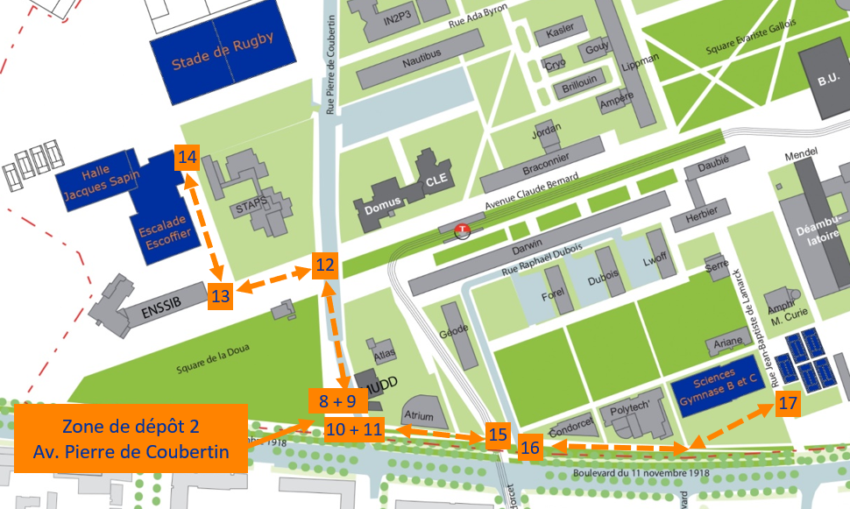

Repas

Le samedi midi, un pack-food te sera distribué. Tu devras aller le chercher auprès des VP Tournois présents sur ton site. Merci de bien trier les déchets sur ton site une fois ton repas terminé.

Nous faisons de notre mieux pour vous les livrer au plus tôt, merci de rester patient et courtois avec les VP Tournois.

Les soirs, tu pourras accéder au Restaurant Universitaire de Centrale si tu es en Full Package. Il sera ouvert aux horaires suivants le samedi : 18h30 - 21h30
Pour éviter une attente trop importante, essaie d'arriver au RU le plus tôt possible !

Pour les Full package toujours, ton petit déjeuner du samedi matin te sera donné à la chaîne d’arrivée le vendredi soir. Le Dimanche, le repas sera un brunch distribué au chapiteau entre 10h et 13h.

Tri des packs food

Le Challenge se veut être un événement éco-responsable et veille à son impact sur l’environnement, pour cela nous te demandons de veiller au tri de ton pack food.
Des sacs poubelles pour les ordures ménagères et pour le recyclage seront mis à disposition sur ton lieu sportif.

Pour faire simple, voici les instructions concernant le tri spécifique des aliments présents dans les packs food :

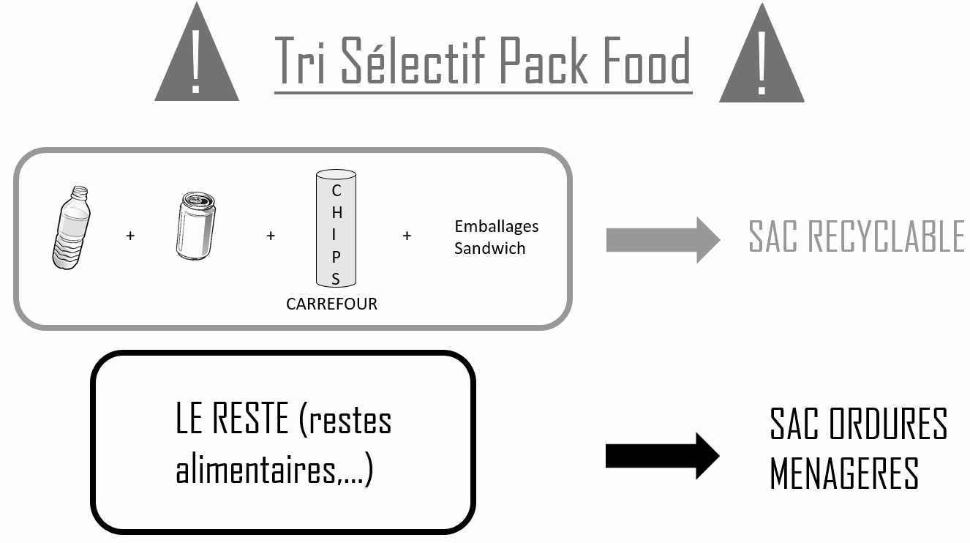
Pense également à prendre ta gourde, l’utilisation de bouteilles plastiques est interdite durant le Challenge.

En cas d’urgence

- En cas d’urgence médicale, appelle le:

PC 1 & PC2 : 06.50.24.64.11
Informe aussi un VP Tournoi présent sur ton lieu de sport.
Un poste du CFS sera aussi présent à proximité de ton site sportif.

- Pour toute information sur le déroulement du tournoi, les navettes, les packs-food, tu peux aller voir ton capitaine ou un VP Tournois présent sur ton lieu de sport.

- Les VP tournois présents à la Doua et en charge du tournoi Escalade sont :

- Léopold DESGLAND : +33 6 60 59 29 67
- Augustin Eydoux : +33 6 37 71 11 92
- Jules DURDAN : +33 6 47 40 37 99

- Pour toute autre information d’ordre pratique, rends-toi au Point Info du campus dans le hall devant le foyer comme indiqué sur le plan du campus.

